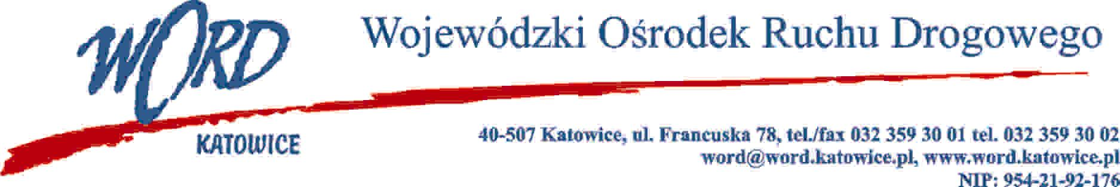

Katowice, dnia 20.12.2023 r.

AT-ZP.262.15.13.2023.EG.

**Informacja z otwarcia ofert**

W związku z otwarciem ofert dot. postępowania o udzielenie zamówienia publicznego przygotowanego i  prowadzonego pod nazwą: „Dostawa systemu teleinformatycznego dla Wojewódzkiego Ośrodka Ruchu Drogowego w Katowicach” które miało miejsce 20.12.2023 r. o  godz. 10:30, w oparciu o art. 222 ust. 5 ustawy z  11  września 2019 r. Prawo zamówień publicznych (Dz. U. z 2023 r., poz. 1605 ze zm.), Zamawiający przekazuje następujące informacje:

W przedmiotowym postępowaniu ofertę złożyli Wykonawcy:

| L.p. | Nazwa i adres firmy, NIP | Cena oferty brutto |
| --- | --- | --- |
| 1 | Polska Wytwórnia Papierów Wartościowych S.A. ul. Sanguszki 1, 00-222 Warszawa NIP: 5250001090 | 599 757,84 złotych |

***W oryginale podpis:***

***Krzysztof Przybylski – Dyrektor***